专业二次选择计划接收人数填报指南
- D1列“专业计划总人数”不得超过B1列“前40%专业最大接收人数”，D2列“学院合计”不得超过A列“学校确定学院的接收最大总人数”
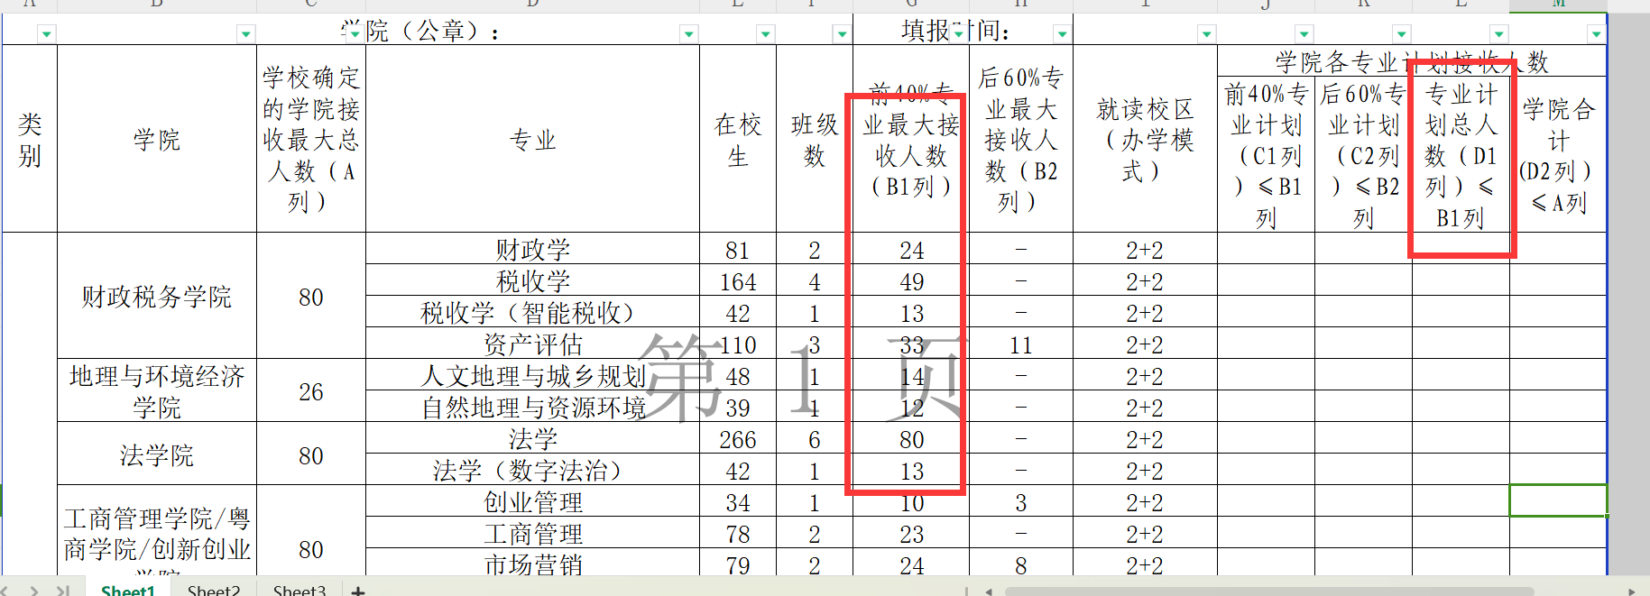
错误示例：
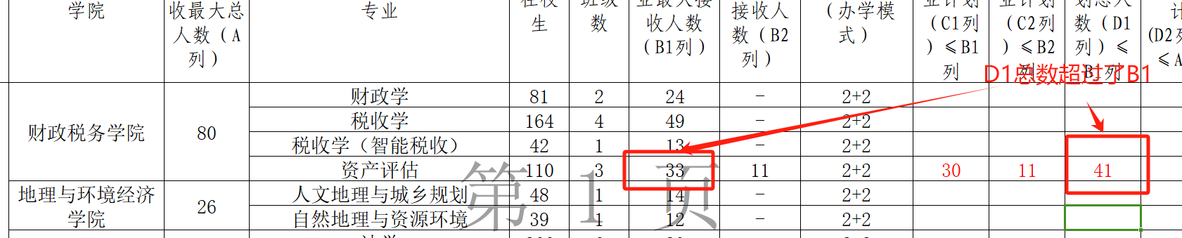
- C2列的“后60%专业计划”有计划要求的计划人数不得少于1人
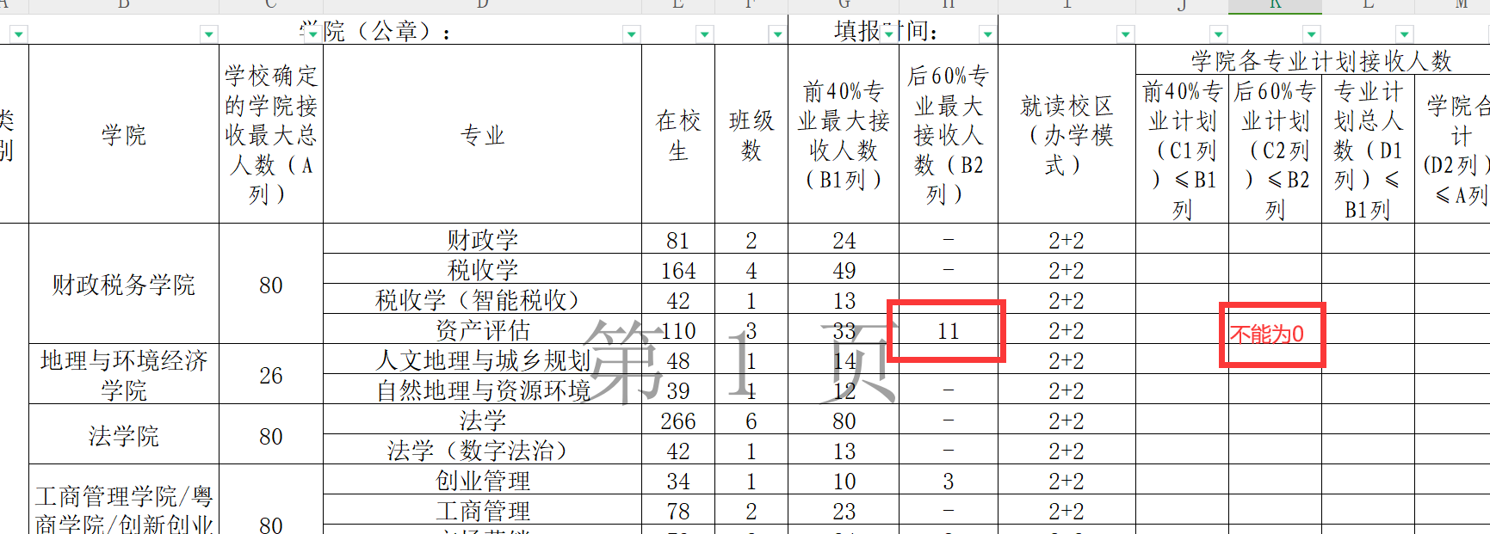
错误示例：
